Expertos de Meteored (tiempo.com) analizan este evento astronómico
Llegan las Leónidas. ¿Cuándo y cómo verlas?
- La noche del martes 17 al miércoles 18 tendrá lugar el pico máximo de la segunda mejor lluvia de estrellas del año tras las Perseidas
- La ausencia de la Luna, que estará un 5% visible, facilitará su observación, y podrían caer 20 meteoros por hora
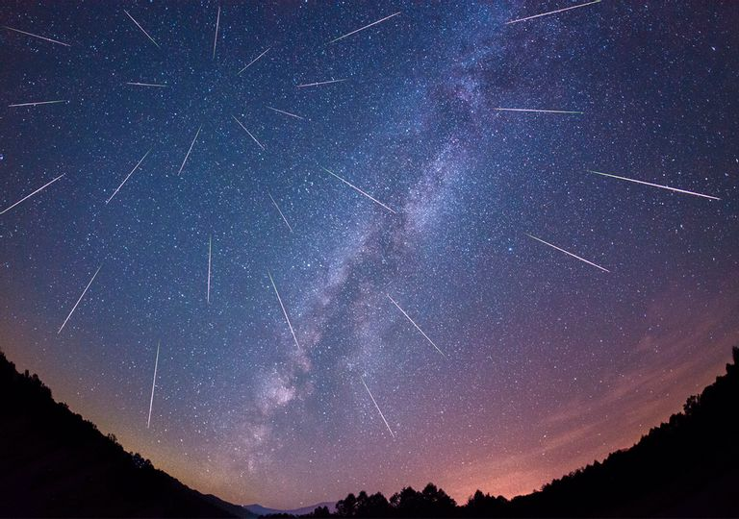
El ‘toque de queda’ nos obligará a asistir desde casa a un evento astronómico inolvidable.

Madrid, 16 de noviembre de 2020.- La noche del martes 17 al miércoles 18 tendrá lugar el pico máximo de la segunda mejor lluvia de estrellas del año tras las Perseidas: las Leónidas. Se prevé que puedan caer unos 20 meteoros por hora, o incluso más, y dar lugar a un evento astronómico inolvidable, que vendrá favorecido por la ausencia de la Luna, que estará solo un 5% visible y se ocultará muy temprano por el horizonte, según los expertos de Meteored.

Esta lluvia de estrellas se produce cuando la Tierra pasa por la zona del espacio por la que el cometa Tempel-Tuttle ha esparcido toneladas de material en forma de polvo y piedras; estas partículas, en su gran mayoría del tamaño de granos de arroz, se desintegran en la atmósfera produciendo un enorme brillo.

Las Leónidas son seguramente la lluvia de estrellas más sorprendente de todo el año. Si las comparamos con las estivales Perseidas, el número de Leónidas que se suele observar es mucho menor, pero las pocas que se ven son de mayor tamaño.
¿Dónde hay que mirar?
Una noche de lluvia de estrellas consiste en un espectáculo que hay que disfrutar a simple vista. Siempre con la recomendación de alejarse lo máximo posible de la contaminación lumínica.
Respecto a la hora de observación, se recomienda que sea lo más tarde posible para que el cielo esté completamente oscuro. De cara a la medianoche, la Luna ya no molestará -solo estará un 5% visible y se ocultará temprano- y la constelación de Leo habrá aparecido por el horizonte. Este año no podemos obviar los horarios de confinamiento, así que por este motivo la observación deberá hacerse desde desde azoteas, terrazas o jardines.
Pero ¿dónde hay que mirar para ver las Leónidas? Esta lluvia de estrellas adquirió su nombre porque los meteoros parecen venir de la constelación de Leo, que es su radiante, lo que no quiere decir que todos provengan de ahí. Podremos ver una estrella fugaz en cualquier punto del firmamento. Eso sí, su sentido de movimiento irá desde esa constelación hacia otros lados. Por este motivo, lo más recomendable es tumbarse en el suelo e intentar ver el máximo de cielo posible.
Departamento de Meteorología de Meteored
Mañana por la noche el cielo presentará grandes claros en casi todo el país. Las nubes solo serán un obstáculo para la observación en Galicia, en el Estrecho de Gibraltar y en el litoral mediterráneo. A partir de la medianoche los bancos de niebla ganarán terreno por algunas zonas del interior peninsular, afectando sobre todo a la Comunidad de Madrid y a los valles de los ríos en su transcurso por el interior.

 Síguenos en Telegram
Amplía información con el siguiente link:
¡Gran oportunidad para ver las Leónidas! Te contamos cuándo y dónde

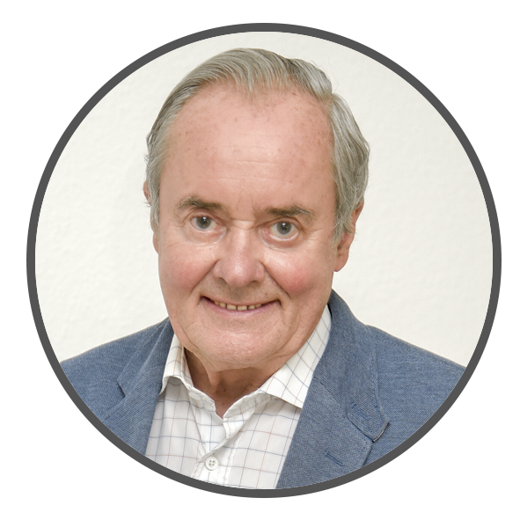 | José Antonio Maldonado  Director de Meteorología. |  | José Miguel Viñas  Meteorólogo de Meteored. |  |  | Francisco Martín  Coordinador de la RAM.
+ Expertos de Meteored
Para concertar entrevistas:  Actitud de Comunicación  91 302 28 60 |  |  |  | press@meteored.com

Sobre Meteored
Meteored se ha convertido en uno de los proyectos líderes sobre información meteorológica a nivel mundial con más de 20 años de experiencia. Actualmente nuestras predicciones, modelos y noticias se ofrecen por todo el mundo a través de distintos medios y plataformas. Es por nuestra experiencia, calidad y dedicación, que millones de personas confían en nosotros para planificar su día a día.
Meteored cuenta, además, con un equipo de redacción internacional, ubicado en varios países del mundo. Nuestros expertos en meteorología, meteorólogos y periodistas se encargan de mantenernos informados sobre los acontecimientos meteorológicos más importantes de la actualidad, así como de ilustrarnos y explicarnos las situaciones más significativas que están por llegar.

